用户组织接口
用户组织接口是用来进行用户、角色、组织、职务和岗位及其相关信息的CRUD操作的接口。
接口服务地址：http://{ip}:{port}/{ctx}/service/UserOrgService?wsdl
接口详细说明如下：
编号 | 方法名称 | 方法说明
1 | addOrUpdateUser | 添加或者更新用户
2 | deleteUser | 删除用户
3 | addOrUpdateRole | 添加或者更新角色
4 | deleteRole | 删除角色
5 | addOrUpdateOrg | 添加或者更新组织
6 | deleteOrg | 删除组织
7 | addOrUpdatePos | 添加或者更新岗位
8 | deletePos | 删除岗位
9 | addOrUpdateJob | 添加或者更新职务
10 | deleteJob | 删除职务
11 | addOrUpdateParam | 添加或者更新用户组织参数
12 | deleteParam | 删除参数
13 | getParam | 获取参数列表
14 | editParamValue | 编辑用户、组织属性值
15 | addUserRel | 添加用户上下级关系
16 | removeUserRel | 移除用户上下级关系
17 | addUserRoleRel | 添加用户角色关系
18 | removeUserRoleRel | 移除用户角色关系
19 | addUserOrgRel | 添加用户和组织的关系
20 | removeUserOrgRel | 移除用户和组织的关系
21 | addUserPosRel | 添加用户和岗位的关系
22 | removeUserPosRel | 移除用户和岗位的关系
23 | addOrgRoleRel | 添加组织和角色的关系
24 | removeOrgRoleRel | 移除组织和角色的关系

addOrUpdateUser
- 方法说明
添加或者更新用户，如果通过传入的用户账号(account)查找到了用户，则做更新操作，否则做添加操作。
- 调用参数说明
String addOrUpdateUser(String userInfo)
userInfo
用户信息，JSON格式字符串，必填。参数示例：
{
"fullname": "超级管理员",
"account": "admin",
"isExpired": 0,
"isLock": 0,
"status": 1,
"email": "yg_zhangyg@126.com",
"mobile": "18912345678",
"phone": "020-61151619",
"sex": "1",
"picture": "",
"fromType":0,
"createtime":"2015-12-01 10:00:00"
}

其中各参数说明：
fullname
用户的姓名，在添加用户时是必填的，在更新用户时选填。
account
用户的账号，添加和更新用户时都是必填的。
isExpired
是否过期，0：未过期，1：过期。选填参数，默认为0.
isLock
是否锁定，0：未锁定，1：锁定。选填参数，默认为0.
status
账号状态，1：账号激活，0：账号禁用，-1：账号删除。选填参数，默认为1.
email
邮箱地址，选填。
mobile
手机号码，选填。
phone
电话号码，选填。
sex
性别，0：女，1：男。选填，默认为1.
picture
头像地址，选填。
fromType
用户来源类型，0：系统添加，1：来自AD域。选填，默认为0.
createtime
创建时间，选填。格式yyyy-MM-dd HH:mm:ss
- 返回值说明
执行成功则返回
{"result":"true"}
执行失败则返回
{"result":"false",”message”:”失败原因”}

deleteUser
- 方法说明
通过用户账号删除用户。
- 调用参数说明
String deleteUser(String account)
account
字符串，用户账号，必填。
- 返回值说明
执行成功则返回
{"result":"true"}
执行失败则返回
{"result":"false",”message”:”失败原因”}

addOrUpdateRole
- 方法说明
添加或者更新角色，如果通过传入的角色别名(alias)查找到了角色，则做更新操作，否则做添加操作。
- 调用参数说明
String addOrUpdateRole(String roleInfo)
roleInfo
JSON格式字符串，角色信息，必填。参数示例：
{
"alias": "bpm_ptyg",
"roleName": "普通员工",
"memo": "",
"allowDel":1,
"allowEdit":1,
"enabled":1,
"systemName":"bpm"
}
其中各参数说明如下：
alias
角色别名，必填。
roleName
角色名称，新增角色时必填，修改角色时选填。
memo
角色说明，选填。
allowDel
是否允许删除，0：不允许，1：允许。选填，默认为1.
allowEdit
是否允许编辑，0：不允许，1：允许。选填，默认为1.
enabled
角色是否有效，0：无效，1：有效。选填，默认为1.
systemName
系统别名，选填，默认为bpm
- 返回值说明
执行成功则返回
{"result":"true"}
执行失败则返回
{"result":"false",”message”:”失败原因”}

deleteRole
- 方法说明
通过alias删除角色。
- 调用参数说明
String deleteRole(String alias)
alias
字符串，角色别名，必填。
- 返回值说明
执行成功则返回
{"result":"true"}
执行失败则返回
{"result":"false",”message”:”失败原因”}

addOrUpdateOrg
- 方法说明
添加或者更新组织，如果通过传入的组织代码(code)查找到了组织，则做更新操作，否则做添加操作。
- 调用参数说明
String addOrUpdateOrg(String orgInfo)
orgInfo
JSON格式字符串，组织信息，必填。该参数的示例：
{
"code": "11111",
"demId": 1,
"orgName": "测试组织",
"orgDesc": "",
"supCode":"1111",
"orgType":1
}
其中各参数说明如下：
code
组织代码，必填。
demId
维度ID，组织所属维度的ID，必填。
orgName
组织名称，新增时必填，更新时选填。
orgDesc
组织说明，选填。
supCode
所属父组织代码，必填。
orgType
组织级别，选填，如果不填则与其所属父组织级别保持一致。
- 返回值说明
执行成功则返回
{"result":"true"}
执行失败则返回
{"result":"false",”message”:”失败原因”}

deleteOrg
- 方法说明
通过组织代码删除组织。
- 调用参数说明
String deleteOrg(String code)
code
字符串，组织代码，必填。
- 返回值说明
执行成功则返回
{"result":"true"}
执行失败则返回
{"result":"false",”message”:”失败原因”}

addOrUpdatePos
- 方法说明
添加或者更新岗位，如果通过传入的岗位代码(posCode)查找到了岗位，则做更新操作，否则做添加操作。
- 调用参数说明
String addOrUpdatePos(String posInfo)
posInfo
JSON格式字符串，岗位信息，必填。该参数示例如下：
{
"posName": "公司领导_副经理",
"posDesc": "",
"posCode":"test",
"orgCode":"52",
"jobCode":"zjl"
}
其中各参数说明：
posName
岗位名称，添加岗位时必填，更新岗位时选填。
posDesc
岗位说明，选填。
posCode
岗位代码，必填。
orgCode
组织代码，岗位所属岗位的代码，必填。
jobCode
职务代码，岗位所属职务的代码，必填。
- 返回值说明
执行成功则返回
{"result":"true"}
执行失败则返回
{"result":"false",”message”:”失败原因”}

deletePos
- 方法说明
通过岗位代码删除岗位。
- 调用参数说明
String deletePos(String posCode)
posCode
字符串，岗位代码，必填。
- 返回值说明
执行成功则返回
{"result":"true"}
执行失败则返回
{"result":"false",”message”:”失败原因”}

addOrUpdateJob
- 方法说明
添加或者更新职务，如果通过传入的职务代码(jobcode)查找到了职务，则做更新操作，否则做添加操作。
- 调用参数说明
String addOrUpdateJob(String jobInfo)
jobInfo
JSON格式的字符串，职务信息，必填。该参数示例如下：
{

"jobcode": "zjl11",
"jobdesc": ""
}
其中各参数说明：
jobname
职务名称，添加职务时必填，更新职务时选填。
jobcode
职务代码，必填。
jobdesc
职务说明，选填。
- 返回值说明
执行成功则返回
{"result":"true"}
执行失败则返回
{"result":"false",”message”:”失败原因”}

deleteJob
- 方法说明
通过职务代码删除职务。
- 调用参数说明
String deleteJob(String jobcode)
jobcode
字符串，职务代码，必填。
- 返回值说明
执行成功则返回
{"result":"true"}
执行失败则返回
{"result":"false",”message”:”失败原因”}

addOrUpdateParam
- 方法说明
添加或者更新用户组织参数，如果通过传入的参数代码(paramKey)查找到了参数，则做更新操作，否则做添加操作。
- 调用参数说明
String addOrUpdateParam(String paramInfo)
paramInfo
JSON格式字符串，用户组织参数信息，必填。该输入参数的示例如下：
{
"paramKey": "fgbm",
"paramName": "分管部门",
"dataType": "String",
"effect": 1
}
其中各参数说明：
paramKey
参数代码，必填。
paramName
参数名称，添加参数时必填，更新参数时选填。
dataType
参数类型，必填，String：字符串，Date：日期，Integer：数字。
effect
参数所属类型，必填，1：用户参数类型，2：组织参数类型。
- 返回值说明
执行成功则返回
{"result":"true"}
执行失败则返回
{"result":"false",”message”:”失败原因”}

deleteParam
- 方法说明
通过参数Key删除自定义参数
- 调用参数说明
String deleteParam(String paramKey)
paramKey
字符串,参数Key,必填.
- 返回值说明
执行成功则返回
{"result":"true"}
执行失败则返回
{"result":"false",”message”:”失败原因”}

getParam
- 方法说明
获取系统所有的自定义参数
- 调用参数说明
String getParam ()
- 返回值说明
执行成功则返回
JSON数组格式字符串。示例如下：
[{
"paramKey": "fgbm",
"paramName": "分管部门",
"dataType": "String",
"effect": 1
},
{
"paramKey": "fgbm1",
"paramName": "分管部门1",
"dataType": "String",
"effect": 1
},{
...
}]

执行失败则返回
{"result":"false",”message”:”失败原因”}

editParamValue
- 方法说明
编辑用户、组织属性
- 调用参数说明
String editParamValue(String type, String key, String paramValue)
其中各参数说明：
type
参数所属(user或者org )类型user:用户属性,org:组织属性。 必填。
key
需要修改参数值的账号，类型为user的传入用户账号(account)，类型为org的传入组织代码(orgCode)，必填。
paramValue
JSON格式字符串，参数名值对(paramKey:参数Key, paramValue:修改值)，必填。该输入参数的示例如下：(说明，需要根据参数Key的值的类型(int,string,date)，输入对应的值的格式，其中date格式："yyyy-MM-dd HH:mm:ss")
[{
"paramKey": "nl",
"paramValue": 123
},
{"paramKey": "fgbm",
"paramValue": "123"
},
{"paramKey": "date",
"paramValue": "2015-2-3 10:49:59"
},{...}]

- 返回值说明
执行成功则返回
{"result":"true"}
执行失败则返回
{"result":"false",”message”:”失败原因”}

addUserRel
- 方法说明
添加上下级关系
- 调用参数说明
String addUserRel (String upUserAccount, String downUserAccount)
其中各参数说明：
upUserAccount
字符串 ，上级用户的账号 ，必填
downUserAccount
{
"upUserAccount": " zhangfei",
"downUserAccount": "guanyu"
}
字符串 ，下属用户的账号（可以传入多个，逗号分隔）,必填
- 返回值说明
执行成功则返回
{"result":"true"}
执行失败则返回
{"result":"false",”message”:”失败原因”}

removeUserRel
- 方法说明
- 调用参数说明
String removeUserRel (String upUserAccount, String downUserAccount)
其中各参数说明：
upUserAccount
字符串 ，上级用户的账号 ，必填
downUserAccount
字符串 ，下属用户的账号（可以传入多个，逗号分隔, 传入空字符串则表示移除该上级用户的所有下级）,选填
- 返回值说明
执行成功则返回
{"result":"true"}
执行失败则返回
{"result":"false",”message”:”失败原因”}

addUserRoleRel
- 方法说明
添加用户和角色的关系，用户从属于角色。
- 调用参数说明
String addUserRoleRel (String userAccount, String roleAlias)
其中各参数说明：
userAccount
字符串 ，用户的账号 (可以传入多个用户账号，逗号分隔。不能为空)，必填
roleAlias
字符串 ，角色别名（可以传入多个角色别名，逗号分隔。不能为空）, 必填
- 返回值说明
执行成功则返回
{"result":"true"}
执行失败则返回
{"result":"false",”message”:”失败原因”}

removeUserRoleRel
- 方法说明
移除用户角色关系(从属关系)
- 调用参数说明
String removeUserRoleRel (String userAccount, String roleAlias)
其中各参数说明：
userAccount
字符串 ，用户的账号 (可以传入多个用户账号，逗号分隔。为空则表示移除该角色下所有的用户)，选填
roleAlias
字符串 ，角色别名（可以传入多个角色别名，逗号分隔。为空则表示移除该用户下所有的角色）, 选填
- 返回值说明
执行成功则返回
{"result":"true"}
执行失败则返回
{"result":"false",”message”:”失败原因”}

addUserOrgRel
- 方法说明
添加用户和组织的管理员关系，可以为组织添加组织管理员，可以分配（增加，查询，删除）操作，可以分配管理的角色
- 调用参数说明
String addUserOrgRel(String userAccount, String orgCode,String userPerms,String orgPerms, String roleAlias)
其中各参数说明：
userAccount
字符串 ，用户账号，必填
orgCode
字符串 ，组织代码, 必填
userPerms
字符串，用户权限（add,delete,edit 逗号分隔，多选，可以为空,默认为add），选填
orgPerms
字符串，子组织权限(add,delete,edit 逗号分隔，多选，可以为空,默认为add) ，选填
roleAlias
字符串，角色别名(可以传入多个角色别名，逗号分隔。可以为空)，选填
- 返回值说明
执行成功则返回
{"result":"true"}
执行失败则返回
{"result":"false",”message”:”失败原因”}

removeUserOrgRel
- 方法说明
移除用户和组织的管理员关系
- 调用参数说明
String removeUserOrgRel(String userAccount, String orgCode)
其中各参数说明：
userAccount
字符串 ，用户账号，必填
orgCode
字符串 ，组织代码, 必填

- 返回值说明
执行成功则返回
{"result":"true"}
执行失败则返回
{"result":"false",”message”:”失败原因”}

addUserPosRel
- 方法说明
添加用户和岗位的关系
- 调用参数说明
String addUserPosRel(String userAccount, String posCode,String orgType , String posType)
其中各参数说明：
userAccount
字符串，用户账号，必填
posCode
字符串，岗位代码，必填
orgType
字符串，用户组织关系类型（ belong：从属,main：负责人）为空则默认为从属，选填
posType
字符串，用户岗位关系类型 （belong：从属,main：主岗位）为空则默认为从属 ，选填
- 返回值说明
执行成功则返回
{"result":"true"}
执行失败则返回
{"result":"false",”message”:”失败原因”}

removeUserPosRel
- 方法说明
移除用户和岗位的关系
- 调用参数说明
String removeUserPosRel(String userAccount, String posCode)
其中各参数说明：
userAccount
字符串，用户账号，必填
posCode
字符串，岗位代码，必填
- 返回值说明
执行成功则返回
{"result":"true"}
执行失败则返回
{"result":"false",”message”:”失败原因”}

addOrgRoleRel
- 方法说明
添加组织和角色的关系
- 调用参数说明
String addOrgRoleRel(String orgCode, String roleAlias)
其中各参数说明：
orgCode
字符串，组织代码 (可以传入多个组织代码，逗号分隔。不能为空)，必填
roleAlias
字符串，角色代码(可以传入多个角色别名，逗号分隔。不能为空)，必填
- 返回值说明
执行成功则返回
{"result":"true"}
执行失败则返回
{"result":"false",”message”:”失败原因”}

removeOrgRoleRel
- 方法说明
移除组织和角色的关系
- 调用参数说明
String removeOrgRoleRel(String orgCode, String roleAlias)
其中各参数说明：
orgCode
字符串，组织代码(可以传入多个组织代码，逗号分隔。为空则表示移除该角色下所有的组织)，选填
roleAlias
字符串，角色代码(可以传入多个角色别名，逗号分隔。为空则表示移除该组织下所有的角色)，选填
- 返回值说明
执行成功则返回
{"result":"true"}
执行失败则返回
{"result":"false",”message”:”失败原因”}

流程表单服务接口
流程表单服务接口是通过流程信息，获取流程表单的服务接口。
接口服务地址：http://{ip}:{port}/{ctx}/service/FormService?wsdl
接口详细说明如下：
编号 | 方法名称 | 方法说明
1 | getFormHtml | 获取流程表单
2 | getFormField | 获取表单的字段结构、业务数据
3 | getInnerMessage | 获取用户的内部消息

getFormHtml
- 方法说明
流程中获取表单的html数据，用来展示流程业务表单。
- 调用参数说明
String getFormHtml(String json)
json
获取表单时传入的查询参数，JSON格式字符串，必填。查询参数分为三种情况，参数示例分别如下：
1、发起流程时，获取流程定义绑定的表单：

{
"actDefId": "dbqjlily:2:10020",
"ctxPath": "/bpmx",
"account": "admin"
}

2、处理任务时，获取某个任务的表单：
{
"taskId": "10000006750003",
"ctxPath": "/bpmx",
"account": "admin"
}
3、查看流程实例时，获取流程实例的表单：
{
"runId": "10000006750000",
"ctxPath": "/bpmx",
"account": "admin"
}
其中各参数说明：
runId
流程实例的Id，必填(在获取流程实例的表单数据时必填)。
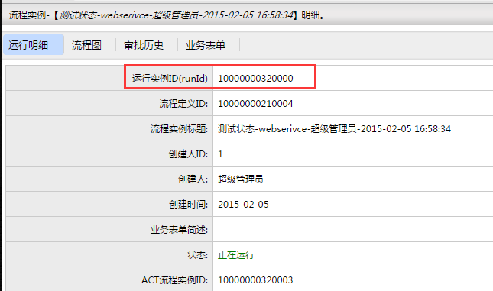
ctxPath
项目的ContextPath，必填，用于 html表单中图片附件等地址的拼装。
account
用户账号，必填，用于表单权限的判定。
actDefId
流程定义ID，必填(在获取流程定义的表单时必填)。
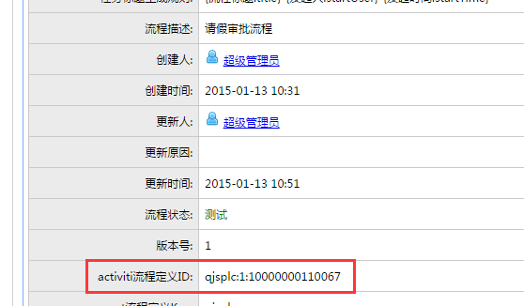
taskId
流程任务ID，必填(在获取流程任务的表单时必填)
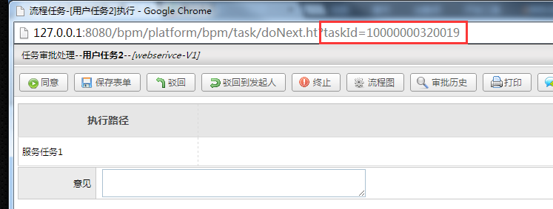
另外，在taskId、runId、actDefId三个参数都传入的情况下，优先返回taskId对应的表单，runId次之，actDefId再次之。
- 返回值说明
执行成功则返回
{"result":"true","html":"表单的html内容"}
执行失败则返回
{"result":"false","message":"失败原因"}

getFormField
- 方法说明
获取表单的字段结构、业务数据。
- 调用参数说明
String getFormField(String json)
json
获取表单时传入的查询参数，JSON格式字符串，必填。查询参数分为三种情况，参数示例分别如下：
1、发起流程时，获取流程定义绑定的表单：

{
"actDefId": "dbqjlily:2:10020",
"account": "admin"
}

2、处理任务时，获取某个任务的表单：
{
"taskId": "10000006750003",
"account": "admin"
}
3、查看流程实例时，获取流程实例的表单：
{
"runId": "10000006750000",
"account": "admin"
}
其中各参数说明：
runId
流程实例的Id，必填(在获取流程实例的表单数据时必填)。
actDefId
流程定义ID，必填(在获取流程定义的表单时必填)。
taskId
流程任务ID，必填(在获取流程任务的表单时必填)
account
用户账号，必填。
- 返回值说明
执行成功则返回
{
"result": "true",
"data": {
"main": {
"id": 10000000350075,
"mc": "test"
},
"sub": [{
"dataList": [{
"dm": "dsads",
"id": 10000000350076,
"mc": "test"
}, {
"dm": "cxzcxz",
"id": 10000000350077,
"mc": "vV刹"
}, {
"dm": "fggfdg",
"id": 10000000350078,
"mc": "额撒旦撒旦"
}],
"fkName": "REFID",
"pkName": "ID",
"tableName": "zbcs"
}]
},
"structure": {
"main": [{
"key": "mc",
"name": "名称",
"type": 1
}],
"sub": [{
"field": [{
"key": "mc",
"name": "名称",
"type": 1
}, {
"key": "dm",
"name": "代码",
"type": 1
}],
"key": "zbcs",
"name": "子表测试"
}]
}
}
其中，structure为表单字段的结构信息，data为表单的数据信息，通过actDefId获取流程定义绑定表单时，返回的信息有可能只包含结构。
执行失败则返回
{"result":"false","message":"失败原因"}

执行失败则返回
{"result":"false","message":"失败原因"}

流程接口
流程接口是用来进行流程相关的操作接口。
接口服务地址：http://{ip}:{port}/{ctx}/service/FlowService?wsdl
接口详细说明如下：
编号 | 方法名称 | 方法说明
1 | getMyFlowListJson | 获取当前用户可使用的流程数据
2 | getAlreadyMattersListJson | 获取指定UserAccount用户的已办事宜
3 | getMyRequestListJson | 获取指定UserAccount用户的请求
4 | getMyCompletedListJson | 获取指定UserAccount用户的办结事宜
5 | getMyDraftListJson | 获取指定UserAccount用户的草稿列表
6 | saveDraftByForm | 通过表单保存草稿
7 | delDraftByRunIds | 根据runId删除草稿
8 | start | 启动草稿流程
9 | getPendingMattersList | 获取指定account用户的待办事宜
10 | setAgent | 设置代理
11 | getMyRequestAndCompletedJson | 获取我的发起我的办结
12 | getTaskListJson | 获取所有的任务
13 | forwardInstance | 转发流程实例
14 | recoverTask | 追回任务
15 | getProCopyList | 获取抄送转发流程实例
16 | getMyAgent | 查询用户的代理授权设置
17 | delAgent | 删除代理授权设置
18 | getAgentMattersList | 转办代理事宜
19 | cancelAgentMatters | 取消转办代理事宜
20 | getProcessHistroy | 获取流程实例历史

getMyFlowListJson
- 方法说明
获取当前用户可使用的流程数据。
- 对应页面操作
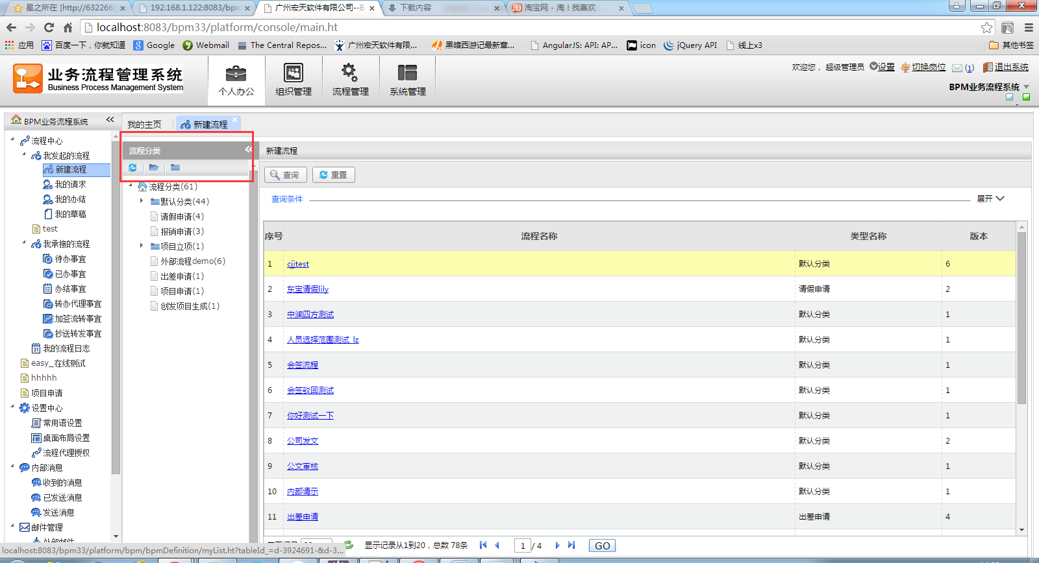
- 调用参数说明
String getMyFlowListJson(String json)
json:json格式字符串
json.account：用户账号 注意 （是账号不是id）
json.classType：流程分类 eg ：a,b,c,...
json.currentPage：当前页，默认1
json.pageSize：页面大小，默认20
json.inOrNot：包含clssType还是不包含claseType，true:包含，false: 不包含，默认true，选填
json.subject:根据like条件来查询流程名称
参数示例:
{
account: "admin",
classType: "bxsq",
currentPage: "1",
pageSize: "20",
inOrNot: "true",
subject: "ceshi"
}
- 返回值说明
是一个比较复杂的json格式：json
json. totalCount：查询出来的全数据大小
json. state：查询结果 -1:失败；0:成功
json.msg:查询的结果信息
json.list:是数据结果，是一个BpmDefinition数组对象,除了数据字典的属性，还多了nodeKey：类型，creatorAccount：创建人账号，creatorName：创建人名称，updateAccount:更新人账号，updateName:更新人名称
eg:

{
"totalCount": 1,
"state": "0",
"msg": "操作成功",
"list": [{
"actDefId": "cs:1:10000000000033",
"actDefKey": "cs",
"actDeployId": 10000000000030,
"allowDivert": 1,
"allowFinishedCc": 0,
"allowFinishedDivert": 1,
"allowMobile": 1,
"allowRefer": 0,
"allowRevert": 1,
"canChoicePathNodeMap": {},
"createBy": 1,
"createtime": "2015-02-11 13:32:48",
"defId": 10000000000034,
"defKey": "cs",
"descp": "测试",
"directstart": 0,
"instanceAmount": 5,
"isMain": 1,
"isPrintForm": 0,
"isUseOutForm": 0,
"sameExecutorJump": 0,
"showFirstAssignee": 0,
"status": 4,
"subject": "测试",
"submitConfirm": 0,
"toFirstNode": 1,
"typeId": 2,
"typeName": "默认分类",
"updatetime": "2015-02-11 13:32:48",
"versionNo": 1,
"nodeKey": "DEFAULT",
"creatorAccount": "admin",
"creatorName": "超级管理员"
}]
}

getAlreadyMattersListJson
- 方法说明
获取指定UserAccount用户的已办事宜
- 对应页面
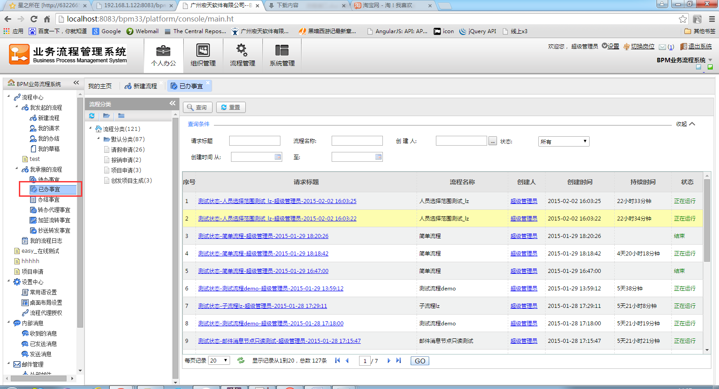
- 调用参数说明
getAlreadyMattersListJson(String json)
json:json格式字符串
json.account：用户账号
json.classType：流程分类 eg ：a,b,c,...
json.currentPage：当前页，默认1
json.pageSize：页面大小，默认20
json.inOrNot：包含clssType还是不包含claseType，true:包含，false: 不包含，默认true
json.subject:根据like条件来查询流程实例标题
json.start:开始时间
json.end：结束时间
{
account: "admin",
classType: "DEFAULT",
currentPage: "1",
pageSize: "20",
inOrNot: "true",
subject: "",
start: "2015-02-07 00:00:00",
end: "2015-02-11 00:00:00"
}
- 返回值说明
是一个比较复杂的json格式：json
json. totalCount：查询出来的全数据大小
json. state：查询结果 -1:失败；0:成功
json.msg:查询的结果信息
json.list:是数据结果，是一个ProcessRun数组对象，,除了数据字典的属性，
还多了nodeKey：类型，creatorAccount：创建人账号，typeName：分类名称
eg:
{
"totalCount": 2,
"state": "0",
"msg": "操作成功",
"list": [{
"actDefId": "cs:1:10000000000033",
"actInstId": "10000000010003",
"allowBackToStart": false,
"allowFinishedDivert": 1,
"businessKey": "10000000010001",
"createtime": "2015-02-11 14:33:48",
"creator": "超级管理员",
"creatorId": 1,
"defId": 10000000000034,
"dsAlias": "dataSource_Default",
"flowKey": "cs",
"formDefId": 10000000000048,
"grade": 1,
"isFormal": 0,
"isPrintForm": 0,
"parentId": 0,
"pkName": "id",
"processName": "测试",
"recover": 5,
"relRunId": 0,
"runId": 10000000010000,
"startNode": "",
"startOrgId": 0,
"startOrgName": "",
"status": 1,
"subject": "测试状态-测试-超级管理员-2015-02-11 14:33:48",
"tableName": "cs",
"typeId": 2,
"typeName": "默认分类",
"nodeKey": "DEFAULT",
"creatorAccount": "admin"
}]
}

getMyRequestListJson
- 方法说明
获取指定useraccount用户的请求。
- 对应页面
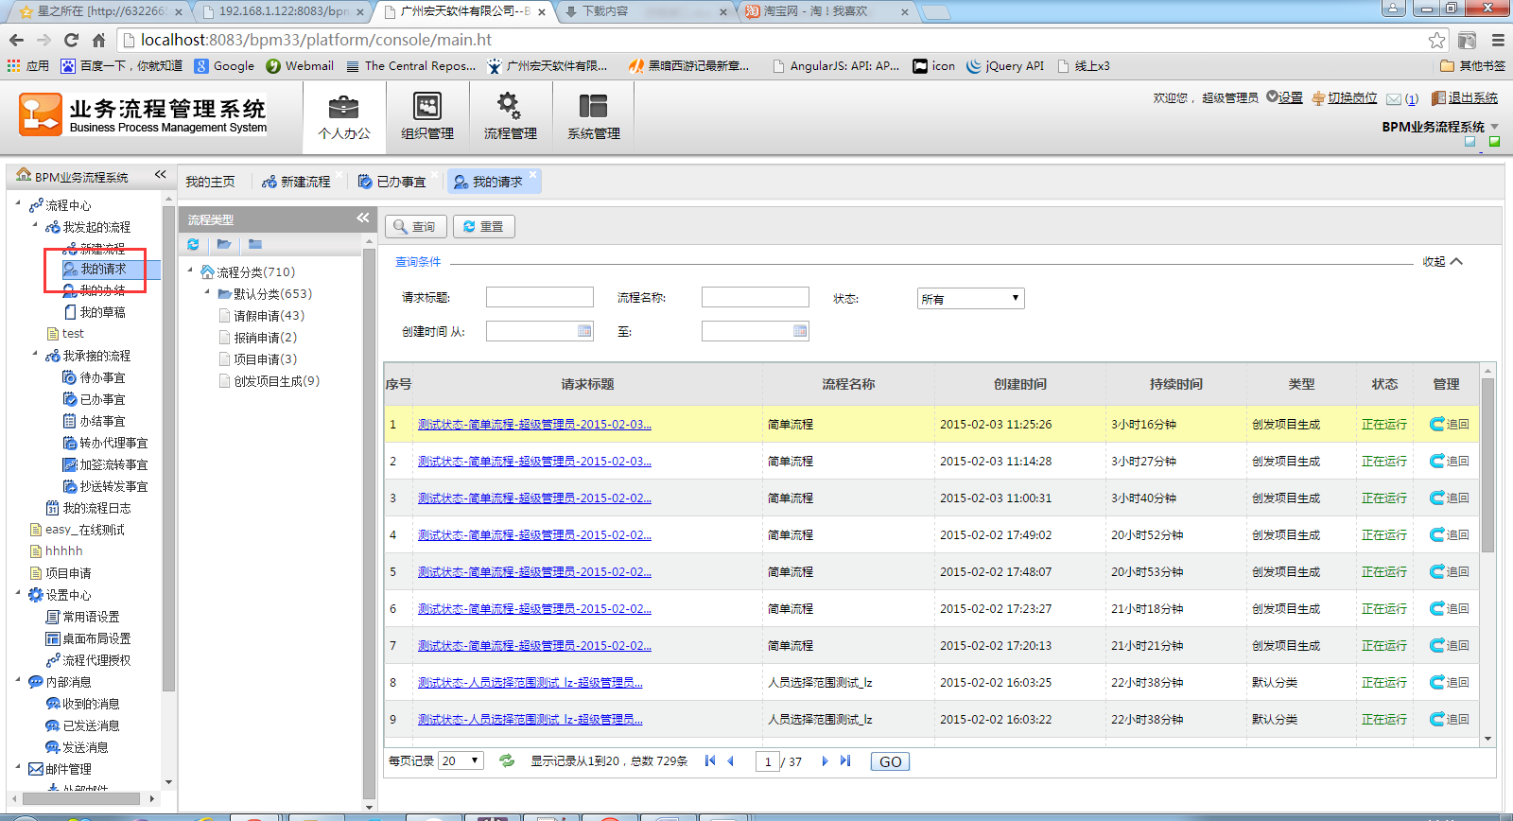
- 调用参数说明
String getMyRequestListJson(String json)
json:json格式字符串
json.account：用户账号 注意 （是账号不是id）
json.classType：流程分类 eg ：a,b,c,...
json.currentPage：当前页，默认1
json.pageSize：页面大小，默认20
json.inOrNot：包含clssType还是不包含claseType，true:包含，false: 不包含，默认true
json.subject:根据like条件来查询流程实例标题
json.start:开始时间
json.end：结束时间
{
account: "admin",
classType: "DEFAULT",
currentPage: "1",
pageSize: "20",
inOrNot: "true",
subject: "",
start: "2015-02-07 00:00:00",
end: "2015-02-11 00:00:00"
}
- 返回值说明
是一个比较复杂的json格式：json
json. totalCount：查询出来的全数据大小
json. state：查询结果 -1:失败；0:成功
json.msg:查询的结果信息
json.list:是数据结果，是一个ProcessRun数组对象，,除了数据字典的属性， 还多了nodeKey：类型，creatorAccount：创建人账号，typeName：分类名称
eg:
{
"totalCount": 2,
"state": "0",
"msg": "操作成功",
"list": [{
"actDefId": "cs:1:10000000000033",
"actInstId": "10000000010003",
"allowBackToStart": false,
"allowFinishedDivert": 1,
"businessKey": "10000000010001",
"createtime": "2015-02-11 14:33:48",
"creator": "超级管理员",
"creatorId": 1,
"defId": 10000000000034,
"dsAlias": "dataSource_Default",
"flowKey": "cs",
"formDefId": 10000000000048,
"grade": 1,
"isFormal": 0,
"isPrintForm": 0,
"parentId": 0,
"pkName": "id",
"processName": "测试",
"recover": 0,
"relRunId": 0,
"runId": 10000000010000,
"startNode": "",
"startOrgId": 0,
"startOrgName": "",
"status": 1,
"subject": "测试状态-测试-超级管理员-2015-02-11 14:33:48",
"tableName": "cs",
"typeId": 2,
"typeName": "默认分类",
"nodeKey": "DEFAULT",
"creatorAccount": "admin",
"taskName": "用户任务2",
"assigneeAccount": "admin",
"assigneeName": "超级管理员"
}]
}

getMyCompletedListJson
- 方法说明
获取指定UserAccount用户我的办结事宜。
- 对应页面
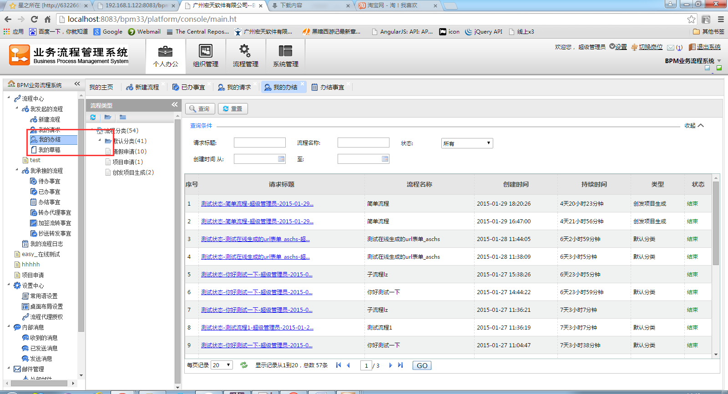
- 调用参数说明
String getMyCompletedListJson(String json)
json:json格式字符串
json.account：用户账号 注意 （是账号不是id）
json.classType：流程分类 eg ：a,b,c,...
json.currentPage：当前页，默认1
json.pageSize：页面大小，默认20
json.inOrNot：包含clssType还是不包含claseType，true:包含，false: 不包含，默认true
json.subject:根据like条件来查询流程实例标题
json.start:开始时间
json.end：结束时间
{
account: "admin",
classType: "DEFAULT",
currentPage: "1",
pageSize: "20",
inOrNot: "true",
subject: "abc",
start: "2015-02-07 00:00:00",
end: "2015-02-08 00:00:00"
}
- 返回值说明
是一个比较复杂的json格式：json
json. totalCount：查询出来的全数据大小
json. state：查询结果 -1:失败；0:成功
json.msg:查询的结果信息
json.list:是数据结果，是一个ProcessRun数组对象，,除了数据字典的属性， 还多了nodeKey：类型，creatorAccount：创建人账号，typeName：分类名称
eg:
{
"totalCount": 1,
"state": "0",
"msg": "操作成功",
"list": [{
"actDefId": "cs:1:10000000000033",
"actInstId": "10000000010003",
"allowBackToStart": false,
"allowFinishedDivert": 1,
"businessKey": "10000000010001",
"createtime": "2015-02-11 14:33:48",
"creator": "超级管理员",
"creatorId": 1,
"defId": 10000000000034,
"dsAlias": "dataSource_Default",
"duration": 74333280,
"endTime": "2015-02-12 11:12:41",
"flowKey": "cs",
"formDefId": 10000000000048,
"grade": 1,
"isFormal": 0,
"isPrintForm": 0,
"parentId": 0,
"pkName": "id",
"processName": "测试",
"recover": 0,
"relRunId": 0,
"runId": 10000000010000,
"startNode": "",
"startOrgId": 0,
"startOrgName": "",
"status": 2,
"subject": "测试状态-测试-超级管理员-2015-02-11 14:33:48",
"tableName": "cs",
"typeId": 2,
"typeName": "默认分类",
"nodeKey": "DEFAULT",
"creatorAccount": "admin"
}]
}

getMyDraftListJson
- 方法说明
获取指定useraccount用户的草稿列表。
- 对应页面
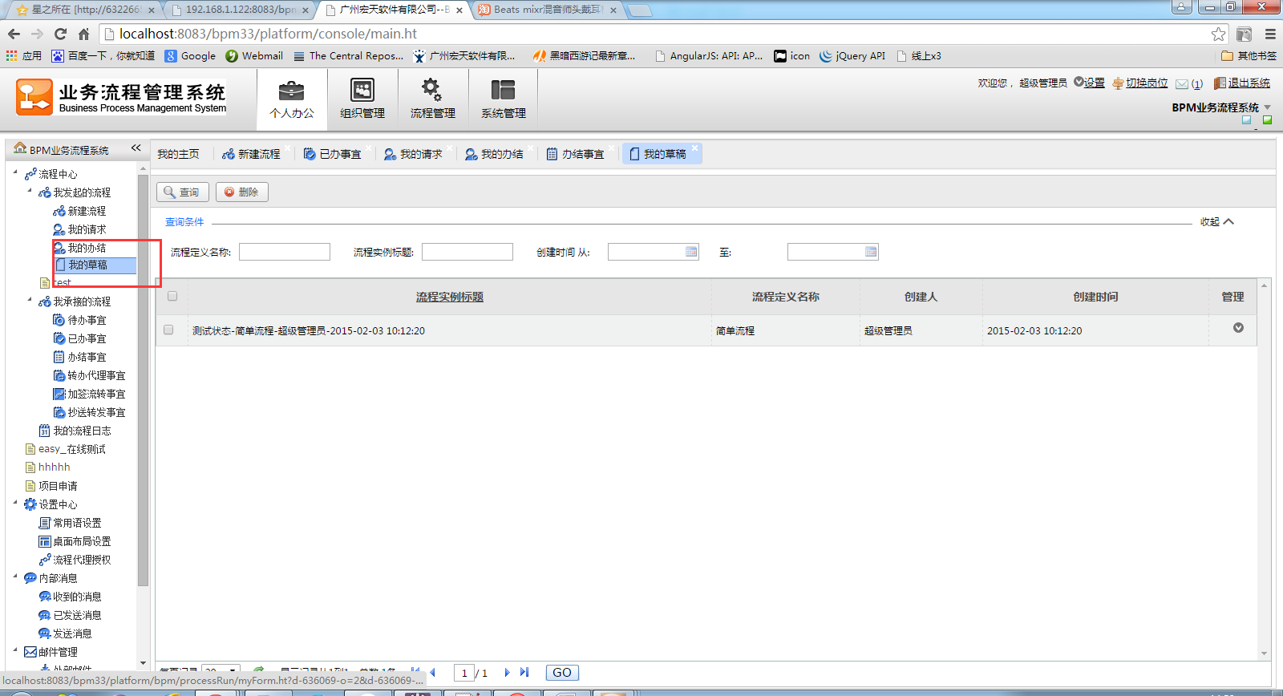
- 调用参数说明
String getMyDraftListJson(String json)
json:json格式字符串
json.account：用户账号 注意 （是账号不是id）
json.currentPage：当前页，默认1
json.pageSize：页面大小，默认20
json.classType：流程分类 eg ：a,b,c,...
json.inOrNot：包含clssType还是不包含claseType，true:包含，false: 不包含，默认true
json.subject:根据like条件来查询流程实例标题
json.start:开始时间
json.end：结束时间
json.subject:标题
{
account: "admin",
currentPage: "1",
pageSize: "20",
subject: "",
classType:"DEFAULT",
inOrNot:"true",
start:"2014-12-12 00:00:00",
end:"2015-12-12 00:00:00"
}
- 返回值说明
一个比较复杂的json格式：json
json. totalCount：查询出来的全数据大小
json. state：查询结果 -1:失败；0:成功
json.msg:查询的结果信息
json.list:是数据结果，是一个ProcessRun数组对象，,除了数据字典的属性， 还多了nodeKey：类型，creatorAccount：创建人账号,typeName：分类名称
eg:
{
"totalCount": 2,
"state": "0",
"msg": "操作成功",
"list": [{
"actDefId": "cs:1:10000000000033",
"allowBackToStart": false,
"allowFinishedDivert": 1,
"businessKey": "10000000030005",
"createtime": "2015-02-12 09:05:37",
"creator": "超级管理员",
"creatorId": 1,
"defId": 10000000000034,
"dsAlias": "dataSource_Default",
"flowKey": "cs",
"formDefId": 10000000000048,
"grade": 1,
"isFormal": 0,
"isPrintForm": 0,
"parentId": 0,
"pkName": "id",
"processName": "测试",
"recover": 0,
"relRunId": 0,
"runId": 10000000030004,
"startNode": "",
"startOrgId": 0,
"startOrgName": "",
"status": 4,
"subject": "测试状态-测试-超级管理员-2015-02-12 09:05:37",
"tableName": "cs",
"typeId": 2,
"typeName": "默认分类",
"creatorAccount": "admin"
}]
}

saveDraftByForm
- 方法说明
通过表单保存草稿。
- 对应页面
新增：
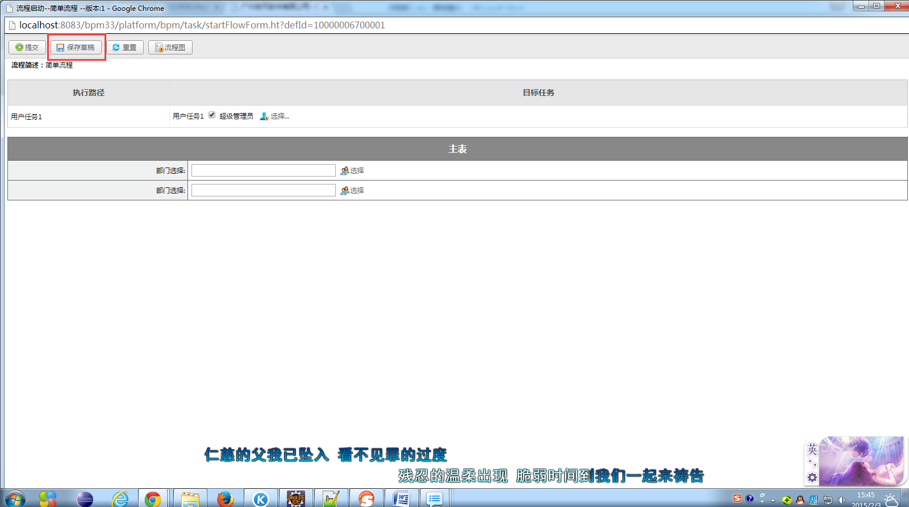
编辑：
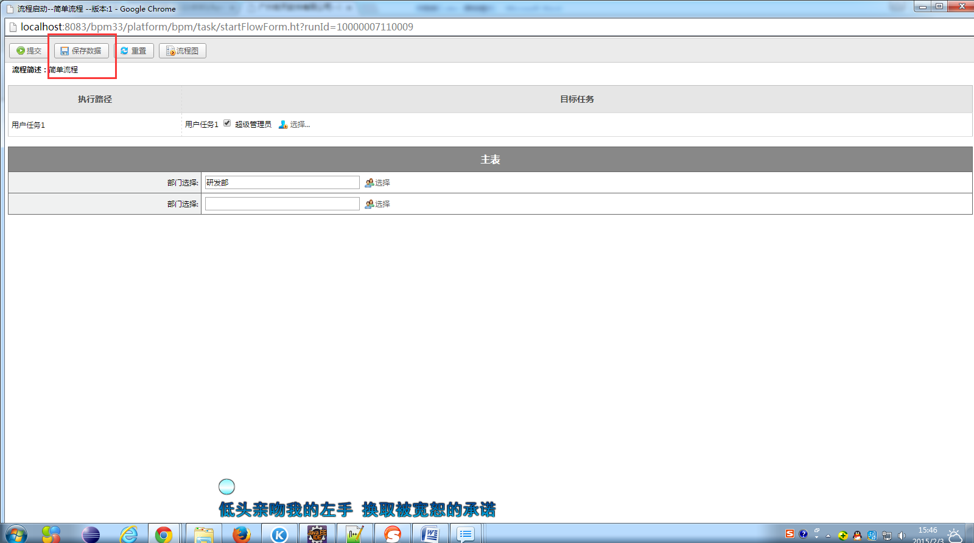
- 调用参数说明
String saveDraftByForm(String json)
json
json格式的字符串：
json. userId:操作用户i d （注意这里是id）
json. actDefId:流程actDefId
json. defId:流程defId
json. businessKey:流程businessKey （编辑模式才需要填）
json. runId:草稿的runId （编辑模式才需要填）
json. formData:草稿数据
eg:
{
userId: "1",
businessKey: "10000007070145",
actDefId: "jdlc:1:10000006700005",
runId: "10000007070144",
formData: "{'main':{'fields':{'zbzdyID':'10000005920002','zbzdy':'IT公司1111111','zbzdeID':'10000005920006','zbzde':'管理部'}},'sub':[],'opinion':[]}"
}
- 返回值说明
json格式的字符串：
json.state: 0 或 -1 （0：成功|-1：失败）
json.msg:结果信息

delDraftByRunIds
- 方法说明
根据runId删除草稿。
- 对应页面
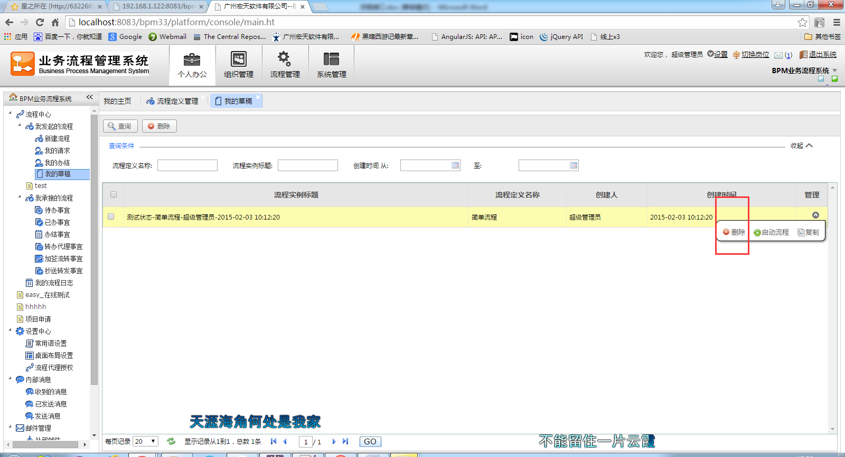
- 调用参数说明
String delDraftByRunIds(String runIds)
runIds：id1,id2,1d3....类似这样的格式传进来
- 返回值说明
执行成功则返回
{"result":"true"}
执行失败则返回
{"result":"false",”message”:”失败原因”}

start
- 方法说明

启动草稿流程。注意，这个因为是旧的接口已经实现基本功能了，传参比之前多传一个runId则可，所以要换调用地址，不懂的可以看之前的文档
接口服务地址：http://{ip}:{port}/{ctx}/service/ProcessService?wsdl
- 页面
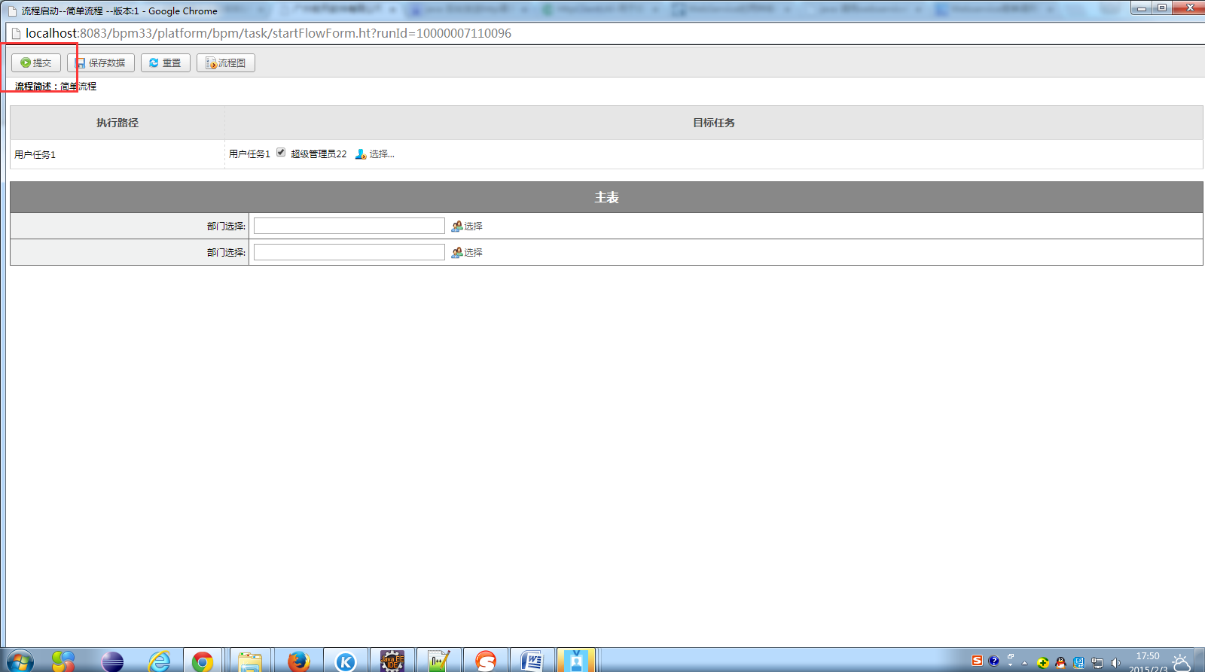
- 调用参数说明
String start(String xml)
xml:
流程参数包括：
actDefId：流程定义ID flowKey:流程key，两个参数可任意定义一个。
startUser：必须填写。
businessKey: 可以指定业务主键。
runId:草稿对应的runId
节点data：启动流程的自定义表单的数据。
流程变量数可以是0..*个。
流程变量的数据类型为 int,long,double,date,string。
构建的xml参数如下所示
<req actDefId="" flowKey="" subject="" account="" businessKey="" runId="">
<data>
<![CDATA[
{"main": {"fields": {"orderNo": "","orderName": ""}},
"sub": [{"tableName": "spmx",
"fields": [{"xj": "","ID": ""}]}],
"opinion": []}
]]>
</data>
<var varName="" varVal="" varType="int,long,double,date,string" dateFormat="yyyy-MM-dd HH:mm:ss" />
</req>

启动成功返回:
<result result="true" subject='' runId='' instanceId=''/>
subject为主题。
runId 为运行id和流程实例Id一一对应。
instanceId：流程实例Id。
失败返回：
<result result="flase" message=''/>
message:启动失败消息。

- 例子：
请求xml：
<req actDefId="jdlc:1:10000006700005" defId="10000006700001" subject="" account="admin" runId="10000007110001" businessKey="10000007110002">
<data>
<![CDATA[
{"main": {"fields":{"zbzdyID":"10000005920002","zbzdy":"IT公司11111111111","zbzdeID":"10000005920006","zbzde":"管理部"}},
"sub": [],
"opinion": []}
]]>
</data>
</req>

getPendingMattersList
- 方法说明
获取指定account用户的待办事宜
- 对应页面
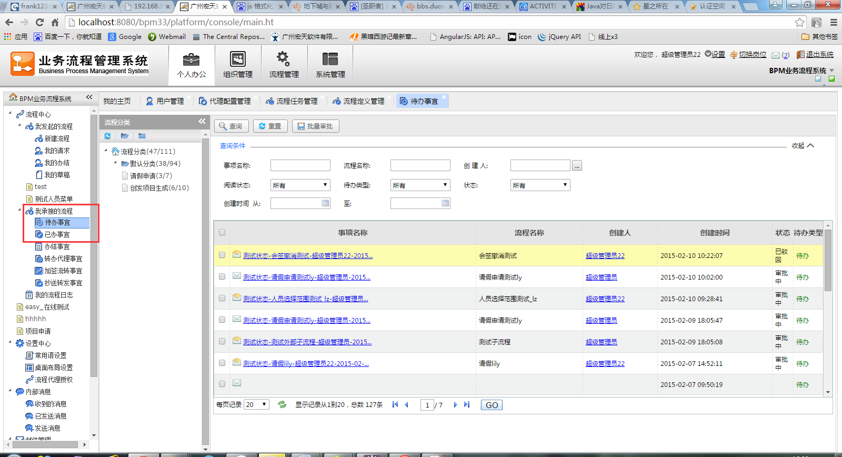
- 调用参数说明
String getPendingMattersList (String json)
json:json格式字符串
json.account：用户账号 注意 （是账号不是id）
json.currentPage：当前页，默认1
json.pageSize：页面大小，默认20
json.classType:所属流程的分类key
json.inOrNot：包含clssType还是不包含claseType，true:包含，false: 不包含，默认true
json.processName:根据like条件来查询流程名称
json.subject:根据like条件来查询流程实例标题
json.start:开始时间
json.end：结束时间
json.subject:标题
{
account: "admin",
currentPage: "1",
pageSize: "20",
classType:"DEFAULT",
inOrNot: "true",
processName: "",
subject: "",
start: "2015-02-07 00:00:00",
end: "2015-02-08 00:00:00"
}
- 返回值说明
是一个比较复杂的json格式：json
json. totalCount：查询出来的全数据大小
json. state：查询结果 -1:失败；0:成功
json.msg:查询的结果信息
json.list:是数据结果，是一个ProcessRun数组对象，,除了数据字典的属性， 还多了creatorAccount：创建人账号，typeName：所属流程分类名称。
eg:
{
"totalCount": 1,
"state": "0",
"msg": "操作成功",
"list": [{
"id": "10000000000071",
"name": "用户任务2",
"subject": "测试状态-测试-超级管理员-2015-02-11 13:37:27",
"description": "-1",
"priority": "50",
"createTime": "2015-02-11 13:37:32",
"owner": "1",
"assignee": "1",
"executionId": "10000000000055",
"processInstanceId": "10000000000055",
"processDefinitionId": "cs:1:10000000000033",
"taskDefinitionKey": "UserTask2",
"revision": 1,
"processName": "测试",
"typeId": 2,
"typeName": "默认分类",
"creatorId": 1,
"creator": "超级管理员",
"isAgent": false,
"isDivert": false,
"taskStatus": 1,
"hasRead": 0,
“createTime2”:1425453191000
}]
}

setAgent
- 方法说明
设置代理
- 对应页面
- 调用参数说明
String setAgent (String json)
json:json格式字符串
json.account:授权人账号
json.startdate:开始时间
json.enddate:结束时间
agentAccount:受理人账号
json.authtype:授权方式:0:全局；1：部分
json.enabled:1：启用，0禁用
json.agentDefList:部分授权采用，流程key 以[{"flowkey":"1"},{"flowkey":"2"}]数组格式传入
调用参数示例：
{
account:"admin",
startdate:"2015-2-11 08:00:00",
enddate:"2015-2-13 08:00:00",
agentAccount:"lisi",
authtype:"1",
enabled:"1",
agentDefList:[{flowkey:"hysqlc"},{flowkey:"ycsq"}]
}
- 返回值说明
设置成功，则返回：
{"state":"0","msg":"操作成功"}
设置失败，则返回：
{"state":"-1","msg":"操作失败：此时间段内与已有的有效全权代理冲突！"}

getMyRequestAndCompletedJson
- 方法说明
获取指定UserAccount用户我的办结事宜和我的请求。
- 对应页面
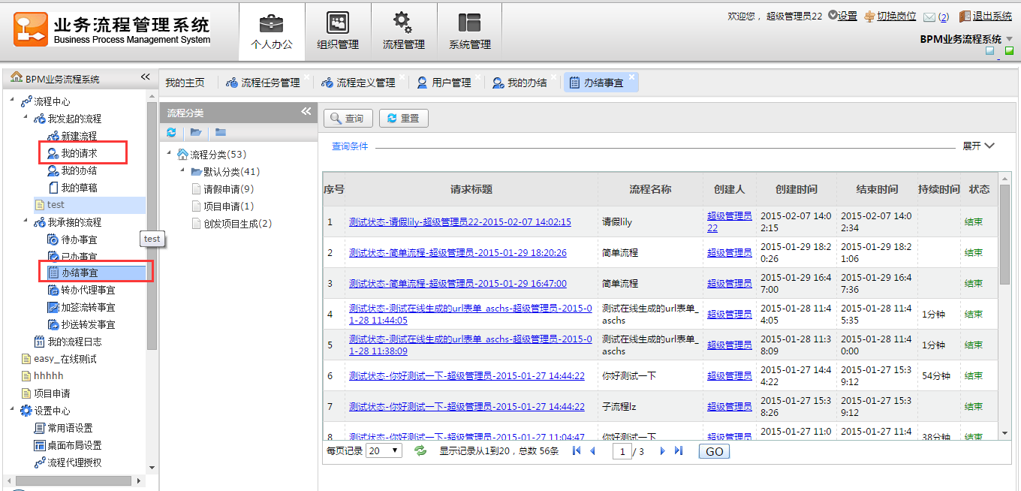
- 调用参数说明
String getMyRequestAndCompletedJson (String json)
json:json格式字符串
json.account：用户账号 注意 （是账号不是id）
json.classType：流程分类 eg ：a,b,c,...
json.currentPage：当前页，默认1
json.subject：流程实例标题
json.pageSize：页面大小，默认20
json.inOrNot：包含clssType还是不包含claseType，true:包含，false: 不包含，默认true
json.start：获取所有流程发起时间大于该时间的记录
json.end：获取所有流程发起时间小于该时间的记录
{
account: "admin",
classType: "DEFAULT",
currentPage: "1",
subject: "",
pageSize: "20",
inOrNot: "true",
start:"2014-12-12 00:00:00",
end:"2015-12-12 00:00:00"
}
- 返回值说明
是一个比较复杂的json格式：json
json. totalCount：查询出来的全数据大小
json. state：查询结果 -1:失败；0:成功
json.msg:查询的结果信息
json.list:是数据结果，是一个jsonArray对象
json.list.obj:是一个ProcessRun对象，因为ProcessRun是不包含nodeKey的，
所以只能在外面对应加一个nodeKey的属性
json.list.nodeKey:类型别名
json.list. typeName:类型名称
json.list.currentNode:流程实例当前环节名（有可能没有，比如我的办结流程实例就没有当前环节了）
json.list.ownerAccount:当前任务执行人账号（有可能没有，原因同上）
json.list.ownerName:当前任务执行人账号（有可能没有，原因同上）
eg:
{
"totalCount": 2,
"state": "0",
"msg": "操作成功",
"list": [{
"actDefId": "cs:1:10000000000033",
"actInstId": "10000000000055",
"allowBackToStart": false,
"allowFinishedDivert": 1,
"businessKey": "10000000000053",
"createtime": "2015-02-11 13:37:27",
"creator": "超级管理员",
"creatorId": 1,
"defId": 10000000000034,
"dsAlias": "dataSource_Default",
"flowKey": "cs",
"formDefId": 10000000000048,
"grade": 1,
"isFormal": 0,
"isPrintForm": 0,
"parentId": 0,
"pkName": "id",
"processName": "测试",
"recover": 0,
"relRunId": 0,
"runId": 10000000000052,
"startNode": "",
"startOrgId": 0,
"startOrgName": "",
"status": 1,
"subject": "测试状态-测试-超级管理员-2015-02-11 13:37:27",
"tableName": "cs",
"typeId": 2,
"typeName": "默认分类",
"currentNode": "用户任务2",
"ownerAccount": "admin",
"ownerName": "超级管理员"
}]
}

getTaskListJson
获取所有的流程任务。
- 调用参数说明
String getTaskListJson (String json)
json:json格式字符串
json.currentPage：当前页，默认1
json.pageSize：页面大小，默认20
json.classType:所属流程分类key，多个分类之间用逗号分隔
json.inOrNot：包含clssType还是不包含claseType，true:包含，false: 不包含，默认true
json.processName:根据like条件来查询流程名称
json.subject:根据like条件来查询流程实例标题
json.start:开始时间
json.end：结束时间
json.subject:标题
{
currentPage: "1",
pageSize: "20",
classType: "DEFAULT",
inOrNot: "true",
processName: "",
subject: "",
start: " 2015-02-07 00:00:00",
end: "2015-02-08 00:00:00"
}
- 返回值说明
是一个比较复杂的json格式：json
json. totalCount：查询出来的全数据大小
json. state：查询结果 -1:失败；0:成功
json.msg:查询的结果信息
json.list:是数据结果，是一个jsonArray对象
json.list. creatorAccount:流程实例发起人的账户
json.list. creatorName: 流程实例发起人的名称
eg:
{
"totalCount": 1,
"state": "0",
"msg": "操作成功",
"list": [{
"assignee": "1",
"createTime": "2015-02-11 13:37:32",
"description": "-1",
"executionId": "10000000000055",
"hasRead": 0,
"id": "10000000000071",
"isAgent": false,
"isDivert": false,
"name": "用户任务2",
"owner": "1",
"priority": "50",
"processDefinitionId": "cs:1:10000000000033",
"processInstanceId": "10000000000055",
"processName": "测试",
"revision": 1,
"subject": "测试状态-测试-超级管理员-2015-02-11 13:37:27",
"taskDefinitionKey": "UserTask2",
"taskStatus": 1,
"creatorAccount": "admin",
"creatorName": "超级管理员",
"assigneeAccount": "admin",
"assigneeName": "超级管理员",
"runTime": "22小时5分钟"
}]
}

forwardInstance
- 方法说明
转发流程实例。
- 调用参数说明
String forwardInstance(String json)
json
JSON格式字符串，转发流程实例的参数，示例如下:
{
runId: "10000000190160",
fowardAccount: "admin",
receiveAccounts: "wangwu,lisi",
suggestion: "",
informType: "1,2,3"
}
runId
流程实例运行ID，必填。
fowardAccount
转发用户账号，要进行转发操作的用户账号，必填。
receiveAccounts
接收用户账号，接收转发的流程实例的用户账号，可以是多个账号，用逗号分隔，必填。
suggestion
转发原因，选填。
informType
转发时发送哪几种信息给接收用户，选填，1：邮件，2：手机短信，3：站内消息。
- 返回值说明
执行成功则返回
{"result":"true"}
执行失败则返回
{"result":"false",”message”:”失败原因”}

recoverTask
- 方法说明
追回任务。
- 调用参数说明
String recoverTask(String json)
json
JSON格式字符串，转发流程实例的参数，示例如下:
{
runId:"10000000320000",
account:"admin",
backToStart:"true",
reason:"test",
informType:"1"
}
runId
流程实例运行ID，必填。
account
发起追回操作的用户账号，必填。
backToStart
是否追回到发起人，true：是，false：否，选填，默认值为false。
reason
追回原因，选填。
informType
追回时发送哪几种信息给审批用户，选填，1：邮件，2：手机短信，3：站内消息。
- 返回值说明
执行成功则返回
{"result":"true"}
执行失败则返回
{"result":"false",”message”:”失败原因”}

getProCopyList
- 方法说明
获取指定用户的抄送转发流程实例
- 调用参数说明
String getProCopyList(String json)
json:json格式字符串
json.account：用户账号
json.classType：流程分类 eg ：a,b,c,...
json.currentPage：当前页，默认1
json.pageSize：页面大小，默认20
json.inOrNot：包含clssType还是不包含claseType，true:包含，false: 不包含，默认true
json.subject:根据like条件来查询流程实例标题
json.start:开始时间
json.end：结束时间
json.cstart:抄送开始时间
json.cend：抄送结束时间
示例如下:
{
account: "admin",
currentPage: "1",
pageSize: "20",
classType:"DEFAULT",
inOrNot: "true",
processName: "",
subject: "",
start: "2015-02-07 00:00:00",
end: "2015-04-08 00:00:00"
cstart: "2015-02-07 00:00:00",
cend: "2015-04-08 00:00:00"

}
- 返回值说明
是一个比较复杂的json格式：json
json. totalCount：查询出来的全数据大小
json. state：查询结果 -1:失败；0:成功
json.msg:查询的结果信息
json.list:是数据结果，是一个ProcessRun数组对象，,除了数据字典的属性，
还多了nodeKey：类型，creatorAccount：创建人账号，typeName：分类名称
eg:
{
"totalCount": 1,
"state": "0",
"msg": "操作成功",
"list": [{
"actInstId": 10000000110092,
"ccTime": "2015-03-04 16:21:26",
"ccUid": 1,
"ccUname": "超级管理员",
"copyId": 10000000110148,
"cpType": 1,
"createId": 1,
"createtime": "2015-03-04 16:21:11",
"creator": "超级管理员",
"defTypeId": 2,
"isReaded": 0,
"orgName": "",
"posName": "",
"readTime": "2015-03-04 16:21:26",
"runId": 10000000110089,
"subject": "测试状态-测试-超级管理员-2015-03-04 16:21:11",
"creatorAccount": "admin"
}]
}

getMyAgent
- 方法说明
获取指定用户的代理授权设置。
- 调用参数说明
String getMyAgent(String account)
account:字符串，用户账号，必填。
- 返回值说明
是一个比较复杂的json格式：json
json. totalCount：查询出来的全数据大小
json. state：查询结果 -1:失败；0:成功
json.msg:查询的结果信息
json.list:是数据结果，其中agentAccount是代理人账号，authAccount是被代理人账号，id是该代理授权设置的ID(在调用删除代理设置的方法时，需要传入该ID为入参)。
eg:
{{
"totalCount": 1,
"state": "0",
"msg": "操作成功",
"list": [{
"agent": "001",
"agentConditionList": [],
"agentDefList": [],
"agentid": 10000000080000,
"authid": 1,
"authname": "超级管理员",
"authtype": 1,
"createtime": "2015-03-06 11:28:41",
"enabled": 1,
"enddate": "2014-03-06 00:00:00",
"id": 10000000200000,
"startdate": "2014-03-06 00:00:00",
"authAccount": "admin",
"agentAccount": "001"
}]
}}

delAgent
- 方法说明
删除代理授权设置。
- 调用参数说明
String delAgent(String id)
id:字符串，代理授权设置的ID(通过getMyAgent接口返回的结果中获取这个ID)，必填。
- 返回值说明
设置成功，则返回：
{"state":"0","msg":"操作成功"}
设置失败，则返回：
{"state":"-1","msg":"操作失败：必须传入代理ID"}

getAgentMattersList
- 方法说明
获取指定用户的转办代理事宜。
- 调用参数说明
String getAgentMattersList(String json)
json:json格式字符串
json.account：用户账号
json.classType：流程分类 eg ：a,b,c,...
json.currentPage：当前页，默认1
json.pageSize：页面大小，默认20
json.inOrNot：包含clssType还是不包含claseType，true:包含，false: 不包含，默认true
json.subject:根据like条件来查询流程实例标题
json.start:开始时间
json.end：结束时间
示例如下:
{
account: "admin",
currentPage: "1",
pageSize: "20",
classType:"DEFAULT",
inOrNot:"true",
processName: "",
subject: "",
start: "2015-03-5 09:00:00",
end: "2015-03-07 00:00:00"
}
- 返回值说明
是一个比较复杂的json格式：json
json. totalCount：查询出来的全数据大小
json. state：查询结果 -1:失败；0:成功
json.msg:查询的结果信息
json.list:是数据结果，list中是BpmTaskExe对象集合，其中id是BpmTaskExe对象的主键（用作取消转办代理事宜的入参），status是对象的状态（0：正常状态，1：已由代理人转办人完成，2：取消，3：已由其他用户完成，4：驳回）。
eg:
{
"totalCount": 1,
"state": "0",
"msg": "操作成功",
"list": [{
"id": 10000000220001,
"taskId": 10000000210050,
"assigneeId": 10000000080000,
"assigneeName": "001",
"ownerId": 1,
"ownerName": "超级管理员",
"subject": "测试状态-测试-超级管理员-2015-03-06 14:38:59",
"status": 0,
"memo": "dsadsa",
"cratetime": "2015-03-06 15:28:31",
"actInstId": 10000000210034,
"taskName": "用户任务2",
"taskDefKey": "UserTask2",
"assignType": 2,
"runId": 10000000210031,
"typeId": 2,
"processName": "测试",
"creatorId": 1,
"creator": "超级管理员"
}]
}

cancelAgentMatters
- 方法说明
取消转办代理事宜。
- 调用参数说明
String cancelAgentMatters(String json)
json:json格式字符串，示例如下：
{
id: "10000000210058",
account: "admin",
opinion: ""
}
id:转办代理事宜的ID（通过查询转办代理事宜的接口返回的数据中获得这个id），必填。
account：进行取消操作的用户账号，必填。
opinion：取消原因，选填。
- 返回值说明
设置成功，则返回：
{"state":"0","msg":"操作成功"}
设置失败，则返回：
{"state":"-1","msg":"操作失败：必须传入ID"}

getProcessHistroy
- 方法说明
获取流程实例历史。
- 调用参数说明
String getProcessHistroy(String json)
json:json格式字符串
json.classType：流程分类 eg ：a,b,c,...
json.currentPage：当前页，默认1
json.pageSize：页面大小，默认20
json.inOrNot：包含clssType还是不包含claseType，true:包含，false: 不包含，默认true
json.subject:根据like条件来查询流程实例标题
json.start:开始时间
json.end：结束时间
示例如下:
{
currentPage: "1",
pageSize: "20",
classType:"DEFAULT",
inOrNot:"true",
processName: "",
subject: "",
start: "2015-03-5 09:00:00",
end: "2015-03-07 00:00:00"
}
- 返回值说明
是一个比较复杂的json格式：json
json. totalCount：查询出来的全数据大小
json. state：查询结果 -1:失败；0:成功
json.msg:查询的结果信息
json.list:是数据结果
eg:
{
"totalCount": 1,
"state": "0",
"msg": "操作成功",
"list": [{
"runId": 10000000170079,
"defId": 10000000000034,
"subject": "测试状态-外部子流程-超级管理员-2015-03-06 08:57:50",
"creatorId": 1,
"creator": "超级管理员",
"status": 2,
"actInstId": "10000000170074",
"actDefId": "cs:1:10000000000033",
"businessKey": "10000000170001",
"endTime": "2015-03-06 14:38:37",
"duration": 20046679,
"processName": "测试",
"pkName": "",
"tableName": "",
"parentId": 10000000170000,
"startOrgName": "",
"startOrgId": 0,
"recover": 0,
"formDefId": 10000000000048,
"grade": 1,
"allowBackToStart": false,
"allowFinishedDivert": 1,
"flowKey": "",
"startNode": "",
"isFormal": 0,
"isPrintForm": 0,
"relRunId": 0
}]
}

getInnerMessage
- 方法说明
获取流程实例历史。
- 调用参数说明
String getInnerMessage(String json)
json:json格式字符串
json.account：用户账号
json.currentPage：当前页，默认1
json.pageSize：页面大小，默认20
json. msgType：是数字：1-6 默认 6
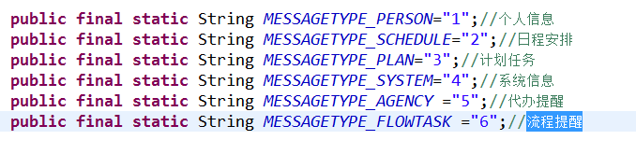
json. isRead：是否已读，1：否|2：是 默认 1
示例如下:
{
"account": "admin",
"msgType": "6",
"isRead": "1",
"pageSize": "1",
currentPage: "20"
}
- 返回值说明
是一个比较复杂的json格式：json
json. totalCount：查询出来的全数据大小
json. state：查询结果 -1:失败；0:成功
json.msg:查询的结果信息
json.list:是数据结果
eg:
{
"totalCount": 73,
"state": "0",
"msg": "操作成功",
"list": [{
"content": "归档提醒：<br /><a href='/bpm/platform/bpm/processRun/info.ht?runId=10000010730160' target='_blank'>测试状态-出差申请-超级管理员22-2015-03-27 09:54:12<\/a>已归档，请查阅。",
"sendTime": "2015-03-27 10:06:04"
}]
}

getNodesByDefKey
- 方法说明
根据流程定义的别名获取流程定义中的所有节点。
- 调用参数说明
String getNodesByDefKey (String defKey)
defKey：流程定义别名
示例如下:
yjbd
- 返回值说明
返回的是一个
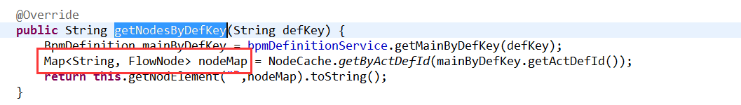
主要解释一下
String：节点ID
FlowNode：节点对象

